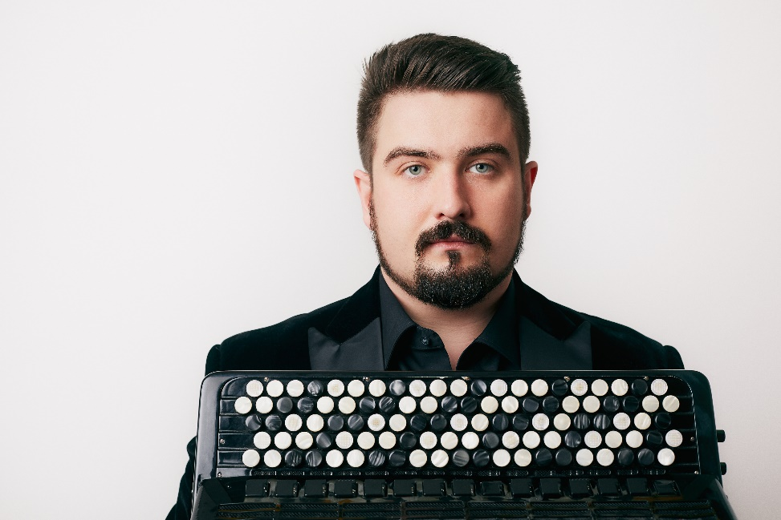
Bartosz Glowacki
Descrito como “versátil, cheio de carisma, caracterizada pelo cuidado extraordinário na qualidade do som” por Fiona Maddocks - The Observer, o acordeonista Bartosz Glowacki apresenta as qualidades de um músico em profunda ascensão. Vencedor de vários concursos, foi premiado como Jovem Músico Polonês do Ano em 2009 e representou a Polônia no Concurso Eurovisão para Jovens Músicos em Viena. Em 2011, Bartosz recebeu uma vaga sob a tutela de Owen Murray na Royal Academy of Music, onde se formou com louvor em 2016.
Atuou como solista em prestigiosas salas de concerto, incluindo Wigmore Hall, Royal Festival Hall, Barbican, Royal Albert Hall, La Salle Cortot e Witold Lutoslawski Concert Studio da Rádio Polonesa. Bartosz é reconhecido como um músico de câmara ativo. Fundador do Deco Ensemble, já trabalhou com artistas de remone de vários mundos musicais, como Nigel Kennedy, Trevor Pinnock, Atom String Quartet, Tanita Tikaram, Manchester Collective. Toca regularmente com orquestras e companhias internacionais, incluindo a London Symphony Orchestra, a Royal Philharmonic Orchestra, a London Sinfonietta, o Chroma Ensemble, o National Theatre e a Royal Opera House de Londres. Trabalhou recentemente com o grupo Apartment House para o renascimento da ópera Dejligt vejr i dag, n’est-ce pas, Ibsen? por Henning Christiansen em Nova York e Copenhague.
Bartosz é um Artista da City Music Foundation e recebeu vários prêmios da Fundação Zygmunt Zaleski, da Condessa do Munster Musical Trust, do Biddy Baxter e do John Hosier Music Trust, do Ministério da Cultura e do Patrimônio Nacional da Polônia. Foi selecionado para fazer parte da residência ‘Open Space’ no Snape Maltings em 2016 e recentemente ganhou o ‘Sir John Manduell Prize’ no Bromsgrove International Competition.
O gosto pelo tango e pelas obras de Astor Piazzolla, Gustavo Beytelmann e Osvaldo Pugliese levaram-no a estudar também bandoneon desde 2016. Apresenta-se regularmente em muitos grupos, incluindo Deco Ensemble, London Tango Orchestra e Almagro Ensemble. Gravou um álbum com a London Tango Orchestra e as partes do bandoneon para o novo The Lion King em Paris Disneyland.
Em 2020, Bartosz lançou o seu primeiro CD “Genesis” com obras a solo para acordeão e concerto duplo com o guitarrista de jazz britânico Rob Luft. Este álbum foi elogiado pela crítica como “fascinante turnê ao longo dos séculos” (Göran Forsling), “necessidade absoluta” (Adam Baruch) e “vitrine de uma interpretação incrível e boa escrita contemporânea para o instrumento”(Robert Hugill). Recentemente, Bartosz estreou o concerto para acordeão “The Players” de Brett Dean com a London Philharmonic sob a orientação de Vladimir Jurowski. Em maio de 2021, recebeu o prêmio Royal Philharmonic Society Enterprise.

